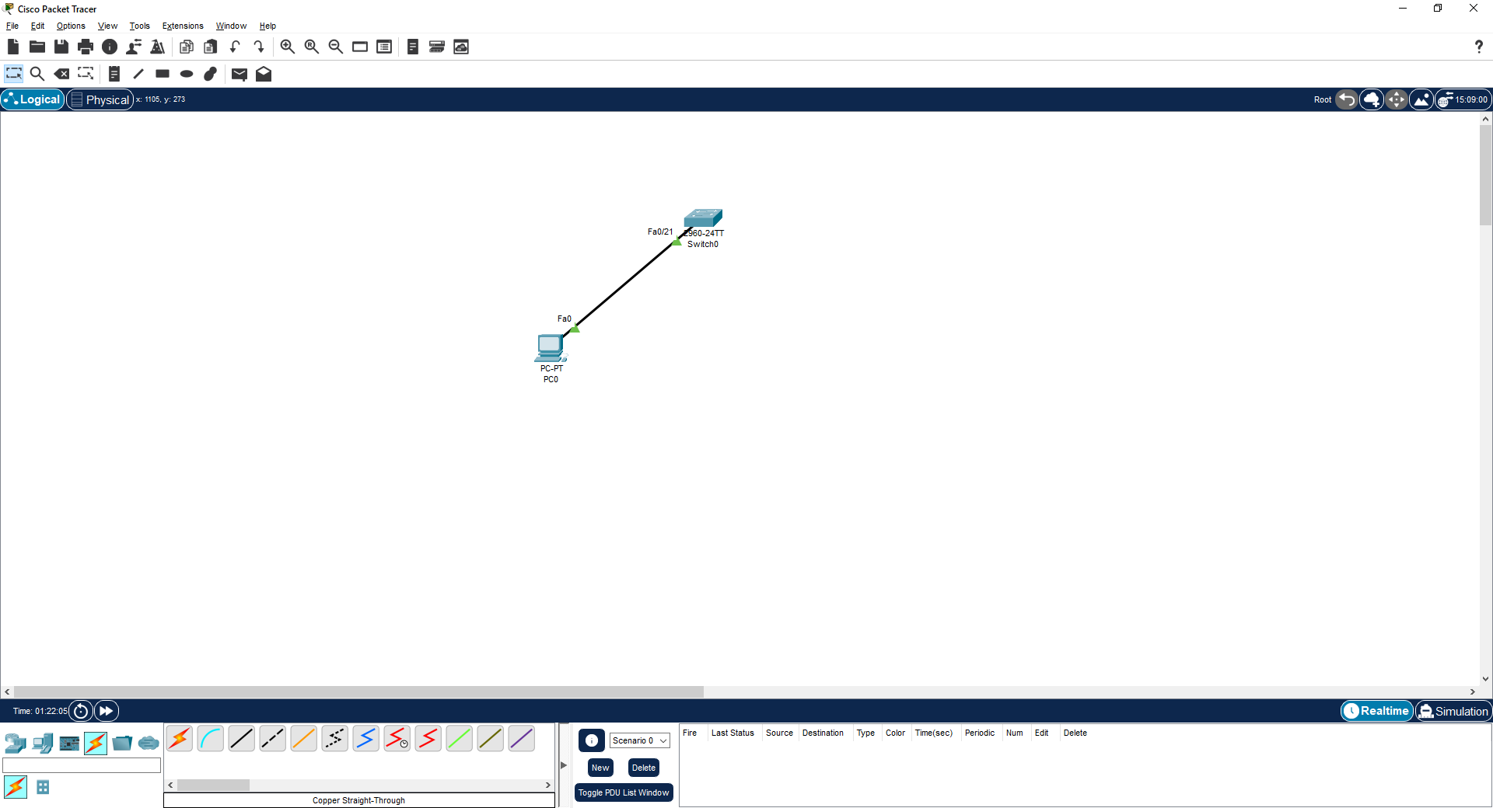
Switch#conf t
Switch(config)#line vty 0 8
Switch(config-line)#password 12345
Switch(config-line)#exit
Switch(config)#enable secret 12345
Switch(config)#int vlan1
Switch(config-if)#ip add 192.168.100.100 255.255.255.0
Switch(config-if)#no shut
Switch(config-if)#do wr
Building configuration...
[OK]

